***4 Оценка экономической эффективности внедрения проекта***

## 4.1 План-график разработки информационной системы

В данном разделе определяется экономическая эффективность реализации разработки данного проекта. Рассматриваются затраты на создание информационной системы расчёта и срок её окупаемости.

Эффективность разработанного проекта будет определяться отношением суммы полных затрат на разработку к экономии денежных средств за счет использования проекта.

Основными факторами, влияющими на стоимость разработки, являются:

* затраты на оплату труда разработчиков;
* количество амортизационных отчислений на срок разработки;
* стоимость машинного времени на срок разработки.

Благодаря относительной простоте программного продукта, все стадии и этапы разработки могут быть выполнены в основном одним человеком (программистом) с согласованием с заказчиком /13/.

Основными этапами разработки проекта являлись:

* разработка концепции;
* формирование требований и разработка технического задания;
* рабочее проектирование;
* внедрение.

В Таблице 1 представлены характеристики данных.

Календарный график разработки проекта, выполненный в программе Microsoft Project 2007, представлен на Рисунке 30.

Microsoft Project – программа управления проектами, которая позволяет выполнить структуризацию проекта путём разделения его на этапы, задачи и подзадачи, выявить критические задачи, получить сетевой график и календарный план проекта, эффективно контролировать загрузку ресурсов /14/.

Таблица 1 – Длительность этапов разработки

|  |  |  |  |
| --- | --- | --- | --- |
| **Наименование стадии** | **Наименование этапа** | **Исполнитель** | **Длительность работ** |
| Разработка концепции | Определение целей | Программист  Руководитель | 4 дня |
| 2 часа |
| Определение технической базы | Программист  Заказчик | 3 дня |
| 2 часа |
| Формирование требований и разработка технического задания | Системно-аналитическое обследование объекта автоматизации | Программист | 7 дней |
| Определение и уточнение требований | Программист  Заказчик | 2 дня |
| 2 часа |
| Согласование и утверждение | Программист  Заказчик | 2 дня |
| 2 часа |
| Рабочее проектирование | Проектирование пользовательского интерфейса | Программист | 5 дней |
| Кодирование | Программист | 5 дней |
| Тестирование | Программист | 3 дней |
| Подготовка документации | Программист | 4 дня |
| Внедрение | Проведение предварительных испытаний | Программист | 2 дня |
| Проведение опытной эксплуатации | Программист | 2 дня |
| Проведение приемо-сдаточных испытаний | Программист  Заказчик | 1 день |
| 2 часа |
| **Итого дней:** | | | **39** |

Диаграмма Ганта составленная на основе Таблицы 1 состоит из 4 задач, каждая из которых в свою очередь делится на несколько подзадач.

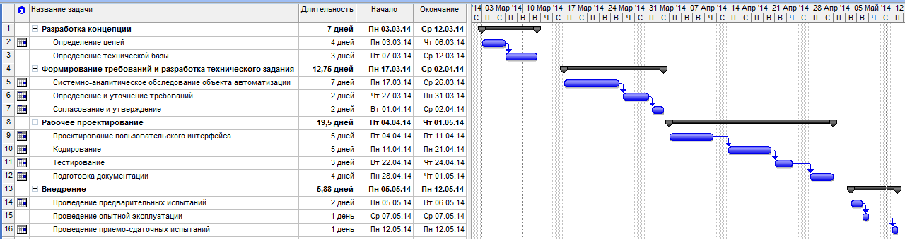

Рисунок 30 – Календарный график разработки проекта

Сроки разработки проекта составили 39 дней.

## 4.2 Определение стоимости разработки информационной системы

Для расчета затрат будет использован постатейный расчет. При составлении сметы затрат учитываются:

* заработная плата;
* оборудование, необходимое для ведения проекта;
* изделия и материалы;
* страховые взносы в ПФР, ФСС, ФСС (НС и ПЗ), ФОМС;
* оплата сторонних организаций;
* накладные расходы /15/.

*Статья 1. Основная заработная плата*

При расчете заработной платы сотрудника необходимо вычислить дневную заработную плату сотрудника и умножить на количество дней, которое сотрудник задействован в проекте. В Таблице 2 приведена заработная плата участников разработки проекта.

Таблица 2 – Заработная плата участников разработки проекта

|  |  |
| --- | --- |
| **Исполнитель** | **Оклад (руб.)** |
| 1. Программист | 11 500 |
| 1. Руководитель | 8 000 |
| 1. Заказчик | 12 000 |

*ОЗП*1 = 11 500 / 22 × 39 = 20 386,37 руб.

*ОЗП*2 = 8 000 / 22 /8 × 2 = 91 руб.

*ОЗП*3 = 12 000 / 22 / 8 × 8 = 545,46 руб.

*ОЗП* = 20 386,37 + 91 + 545,46 = 21 022,83 руб.

Таким образом, затраты на основную заработную плату составляют 21 022,83 рублей.

*Статья 2. Премирование сотрудников по результатам работ*

Затрат по данной статье нет.

*Статья 3. Оборудование, необходимое для ведения проекта*

Расходов необходимых для ведения проекта нет.

*Статья 4. Изделия и материалы*

Статья включает стоимость всех видов сырья и материалов, расходуемых на изготовление продукции, а также транспортно-заготовительные расходы (ТЗР). Расчёт затрат на изделия и материалы приведен в Таблице 3.

Таблица 3 – Затраты на изделия и материалы

|  |  |  |  |  |  |
| --- | --- | --- | --- | --- | --- |
| **Наименование** | **Единица измерения** | **Количество** | **Цена за единицу, руб.** | **Итого, руб.** | |
| Бумага (А4) | уп. | 1 | 190 | 190 | |
| Картридж для принтера | шт. | 1 | 460 | 460 | |
| Прочие канцтовары |  |  |  | 100 | |
| **Итого:** | | | | | **750 руб.** |

Транспортных расходов на доставку изделий и материалов нет.

*Статья 5. Страховые взносы в ПФР, ФСС, ФСС (НС и ПЗ), ФОМС*

Отчисления в ПФР составляют 22 % от основной заработной платы:

*ПФР* = 21 022,83 × 0,22 = 4 625,02 руб.

Отчисления в ФСС составляют 2,9 % от основной заработной платы:

*ФСС* = 21 022,83 × 0,029 = 609,66 руб.

Отчисления в ФСС (НС и ПЗ) составляют 0,2 % от основной заработной платы:

*ФСС* (*НС* и *ПЗ*) = 21 022,83 × 0,002 = 42,05 руб.

Отчисления в ФОМС составляют 5,1 % от основной заработной платы:

*ФОМС* = 21 022,83 × 0,051 = 1 072,16 руб.

Итого затраты на отчисления составят 6 348,89 руб.

*Статья 6. Оплата работ сторонних организаций*

В процессе разработки и внедрения программного продукта не планируется обращение к сторонним организациям. Затрат по данной статье нет.

*Статья 7. Накладные расходы*

Накладных расходов нет.

Итоговые вычисления стоимости работы представлены в Таблице 4.

Таблица 4 – Сводная таблица для вычислений стоимости работы

|  |  |
| --- | --- |
| **Статья** | **Сумма, руб.** |
| Основная заработная плата | 21 022,83 |
| Дополнительная заработная плата | 0 |
| Оборудование для ведения проекта | 0 |
| Изделия и материалы | 750,0 |
| Отчисления в ПФР, ФСС, ФСС (НС и ПЗ), ФОМС | 6 348,89 |
| Оплата работ сторонних организаций | 0 |
| Накладные расходы | 0 |
| **Итого:** | **28 121,72** |

Таким образом, итоговая стоимость разработки программного продукта составит 28 121,72руб.

## 4.3 Определение экономической эффективности разработанного проекта

Для определения экономической эффективности разработанного проекта были рассчитаны затраты при условии ручной обработки данных (до внедрения информационной системы), и затраты при автоматизированной обработке данных (после внедрения информационной системы).

До внедрения информационной системы инвентаризации в центральном корпусе ГБОУ НПО ПУ № 80 МО было семь МОЛ, а в двух остальных филиалах по три МОЛ с доплатой 1 000 рублей в месяц (всего 13 МОЛ). На проведение инвентаризации в среднем тратилось 4 дня.

Трудозатраты в месяц, до внедрения проекта, составляли:

*ТЗ*1 = 1 000 / 22 × 4 × 13 = 2 363,64 руб.

После определенных испытаний было выявлено, что на проведение инвентаризации после внедрения тратится в среднем один день. Соответственно трудозатраты в месяц, после внедрения проекта, составят:

*ТЗ*2 = 1 000 / 22 × 1 × 13 = 590,11 руб.

Экономия в месяц составит 1 773,53 руб. Следовательно, для ГБОУ НПО ПУ № 80 МО можно освободить от обязанностей МОЛ трёх сотрудников.

Соответственно экономия в год 21 282,36 руб.

Срок окупаемости проекта составит:

*С* = 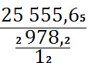28 121,72 / 1 773,53 = 16 месяцев.

Срок окупаемости проекта составит 16 месяцев.

График окупаемости проекта представлен на Рисунке 31.

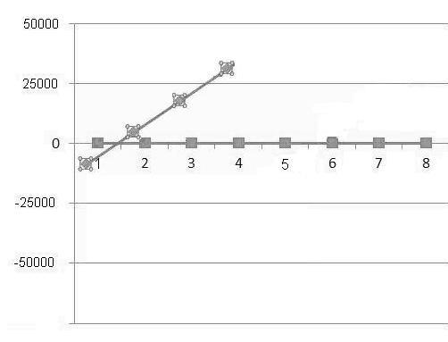

Рисунок 31 – График окупаемости проекта

В результате экономической оценки эффективности работ по данному проекту были выявлены следующие показатели:

– ежемесячный доход от внедрения проекта равен 1 773,53 рублей;

– срок окупаемости предположительно составит 16 месяцев.

Благодаря внедренному проекту была повышена эффективность учёта материально-технических средств.